**Министерство науки и высшего образования Российской Федерации**

**Федеральное государственное бюджетное образовательное учреждение**

**высшего образования**

**«Московский государственный технический университет имени Н.Э. Баумана**

**(национальный исследовательский университет)» (МГТУ им. Н.Э. Баумана)**

|  |  |
| --- | --- |
| ФАКУЛЬТЕТ | Информатика и системы управления |
| КАФЕДРА | Информационная безопасность (ИУ8) |

ЭЛЕКТРОНИКА И СХЕМОТЕХНИКА

**Лабораторная работа №1 на тему:**

«Статическая и динамическая индикация»

Вариант: 9

**Выполнил:**

Овсепян А. Н.

**Проверил:**

Ковынев Н. В.

**Группа:**

ИУ8-63

Москва, 2021

# **Цель работы.**

Изучение принципов управления одноразрядными и многоразрядными семисегментными цифровыми индикаторами.

# **КРАТКИЕ ТЕОРЕТИЧЕСКИЕ СВЕДЕНИЯ**

## **1. Статическая индикация**

Способ статической индикации заключается в постоянной подсветке индикатора от одного источника информации, т.е. каждый из цифровых индикаторов блока индикации постоянно подключен через собственный преобразователь кода (дешифратор) к собственному источнику информации (например, счетчику). Достоинством статической индикации является простота схемы. К недостаткам относятся большие аппаратурные затраты, необходимость большого числа выводов к многоразрядным индикаторам (для восьмиразрядного — 65 выводов), большого числа дешифраторов и, если требуется, буферных устройств. Кроме того, поскольку все разряды индикатора действуют одновременно, то и для светодиодных индикаторов потребляется большая мощность. Индикаторы применяемые для статической индикации бывают с общим анодом и общим катодом, примеры которых приведены на рис.1, 2

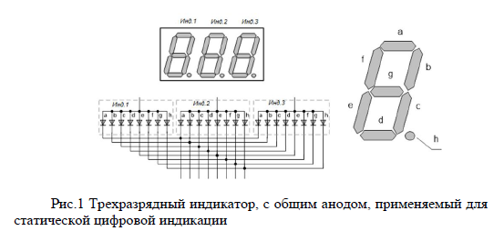

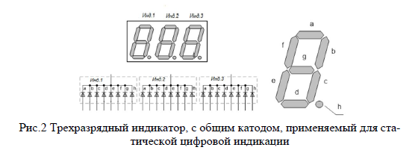

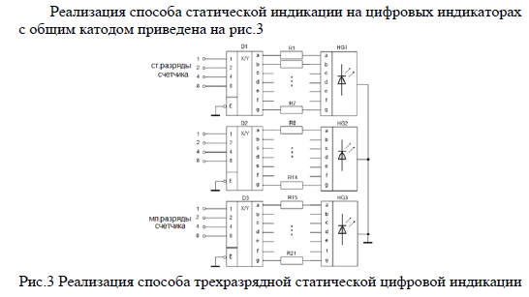

## **2. Динамическая индикация.**

Сущность динамической индикации заключается в поочерёдном циклическом подключении каждого индикатора к источнику информации через общую цепь преобразования кода. Достоинство способа заключается в экономии микросхем преобразователей кода и соединительных проводов. Последнее является весьма существенным при удалении блока индикации от источника информации. Преимущества этого способа особо ощутимы при числе индицируемых знаков, большем 4…6.

## **2.1. Динамическая индикация с последовательной выборкой элементов знака.**

Типовая схема реализации динамической индикации с последовательной выборкой элементов знака представлена на рисунке 4. Принцип работы схемы заключается в том, что генератор импульсов частотой fp, совместно со счетчиком DD7 генерирует двоичный код, который после дешифрации цифр DD8 последовательно возбуждает и синтезирует цифры от 0 до 9 параллельно на всех знакоместах.

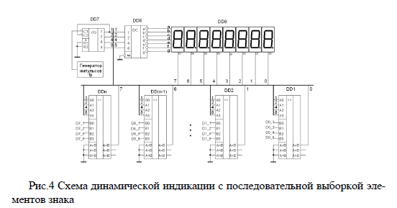

## **2.2. Динамическая схема индикации с последовательной выборкой знакомест.**

Схема динамической индикации с последовательной выборкой знакомест представлена на рисунке 5. Выборка знакомест выполнена на счетчике DD6 и дешифраторе DD7, которые возбуждают знакоместа десятичных разрядов. С помощью мультиплексоров DD1-DD4, управляемых кодом выбранного зна-коместа, синхронно подается двоично-десятичная информация D1-D8, под-лежащая индикации. Каждый мультиплексор коммутирует соответственно разряды двоично-десятичного кода с одинаковыми весовыми коэффициентами.

Мультиплексированная информация дешифрируется дешифратором DD8 и возбуждает соответствующие сегменты монодисплея. Время цикла распределителя зависит от количества знакомест и равна Тр=n tр, где tр—время возбуждения одного разряда, a n—число разрядов. Частота распределителя fp=1/Tp=1/(n tp), задаваемая генератором DD5, должна быть выше или равной некоторой критической частоты fкр>20 Гц, при которой мерцание разрядов незаметно, т. е. fp= nf кp.

Достоинством подобной динамической схемы управления монодисплеем является аппаратная простота. Но с увеличением количества знакомест растет скважность импульса возбуждения, требуется достаточное быстродействия от индикатора, способность эффективно работать в режиме коротких импульсов.

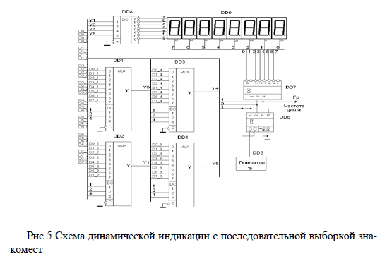

Схемы подключения многоразрядных цифровых индикаторов для динамической индикации бывают с общим анодом и общим катодом, схемы которых приведены на рис.6 и рис.7, соответственно.

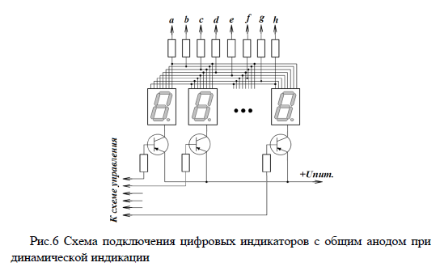

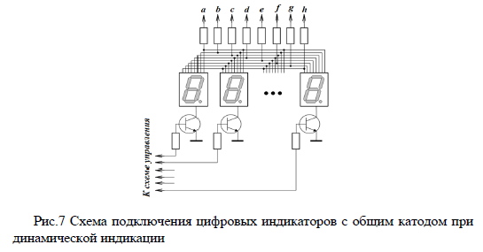

# **Практическая часть.**

**Задание 1.** Соберите на рабочем поле среды Multisim схему для исследования статической индикации на четырех одноразрядных семисегментных индикаторах с общим анодом, и установите источник необходимого напряжения.

* Отображаемая информация, в десятичном коде: 8572
* Цвет семисегментных индикаторов: Оранжевый

Состав схемы: интерактивные цифровые константы; дешифраторы из двоичного в семисегментный код; семисегментные индикаторы с общим анодом, источник питания +5В.

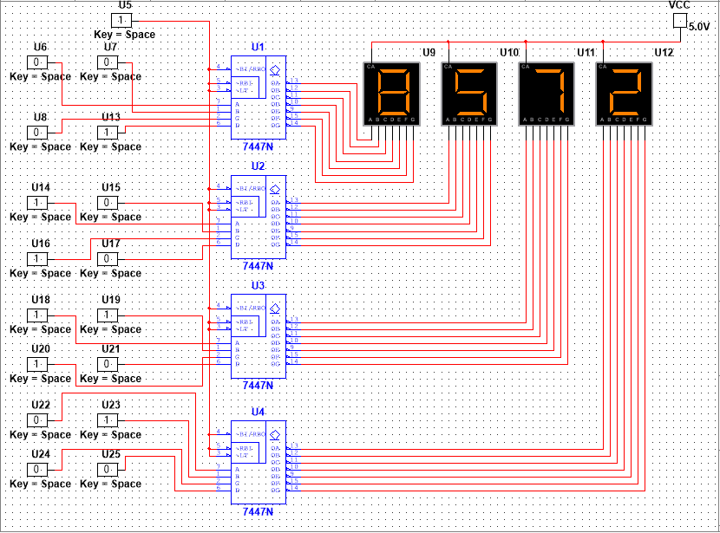

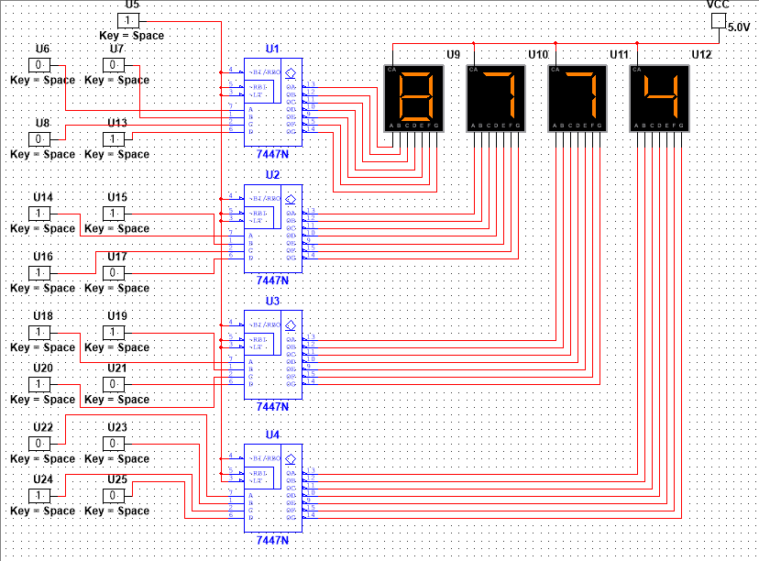

**Задание 2.** Соберите на рабочем поле среды Multisim схему для исследования статической индикации на четырех одноразрядных семисегментных индикаторах с общим катодом, установите точку 0 потенциала.

* Отображаемая информация, в десятичном коде: 5576
* Цвет семисегментных индикаторов: Зеленый

Состав схемы: интерактивные цифровые константы; дешифраторы из двоичного в семисегментный код; семисегментные индикаторы с общим катодом.

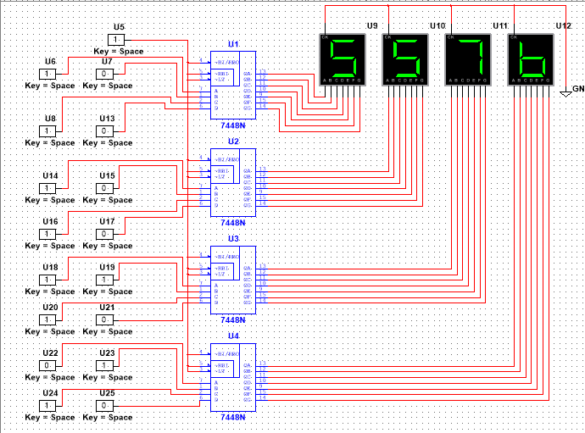

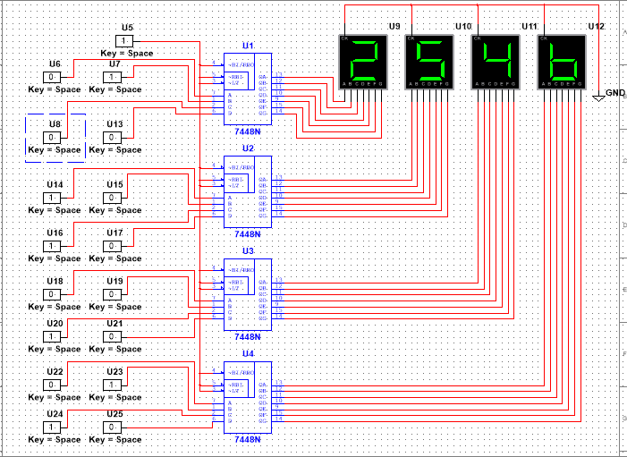

**Задание 3.** Соберите на рабочем поле среды Multisim схему для исследования динамической индикации на четырехразрядном семисегмент-ном индикаторе с общим анодом и установите источник необходимого напряжения, а также параметры генератора. Скопируйте схему на страницу отчёта.

* Отображаемая информация, в десятичном коде: 7652
* Цвет семисегментных индикаторов: Синий
* Значение Vcc (В): 7

Состав схемы: интерактивные цифровые константы; мультиплексоры 4 в 1; дешифратор из двоичного в семисегментный код, с инверсными выходами; дешифратор 2 в 4, с инверсными выходами; семисегментные индикаторы с общим анодом; JK- триггеры; транзисторы BC557A; генератор импульсов; источник питания +5В; согласующие резисторы.

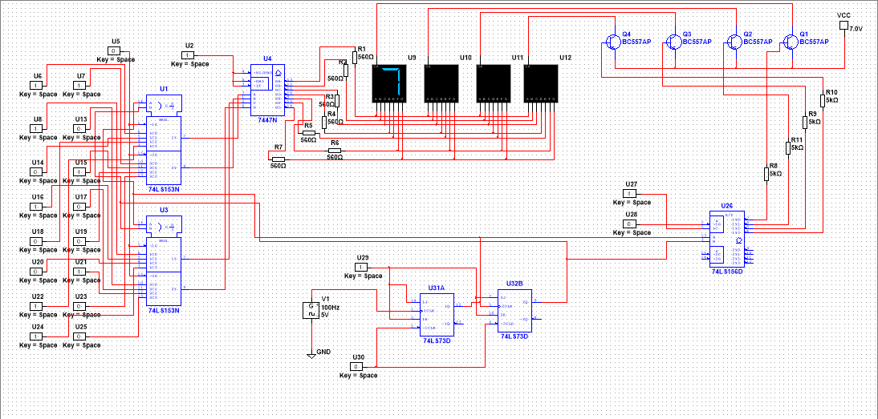

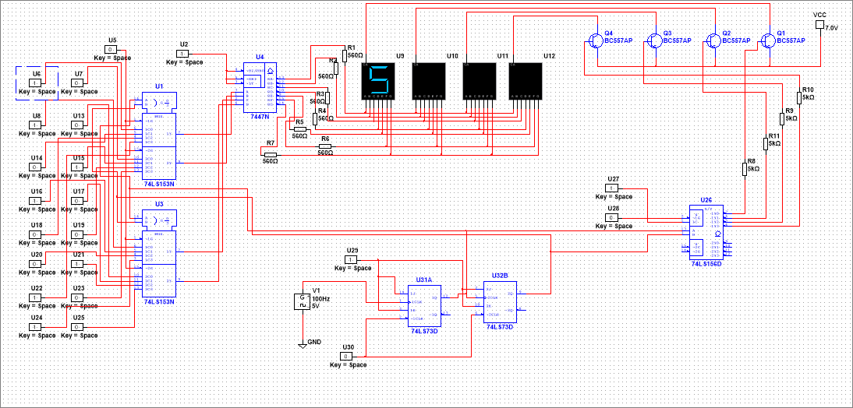

**Задание 4.** Соберите на рабочем поле среды Multisim схему для исследования динамической индикации на четырехразрядном семисегментном индикаторе с общим катодом, и разместите точку «0» потенциала, а также параметры генератора.

* Отображаемая информация, в десятичном коде: 1215
* Цвет семисегментных индикаторов: Красный

Состав схемы: интерактивные цифровые константы; мультиплексоры 4 в 1; дешифратор из двоичного в семисегментный код; дешифратор 2 в 4, с инверсными выходами; семисегментные индикаторы с общим катодом; JK- триггеры; транзисторы BC848B, генератор импульсов, инверторы; согласующие резисторы.

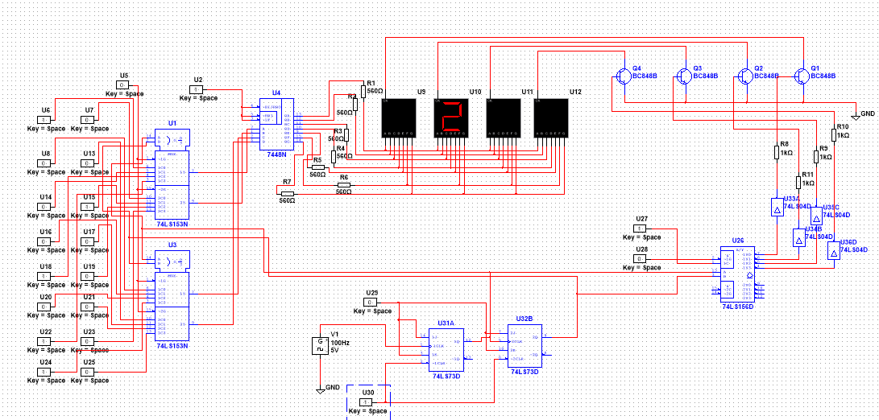

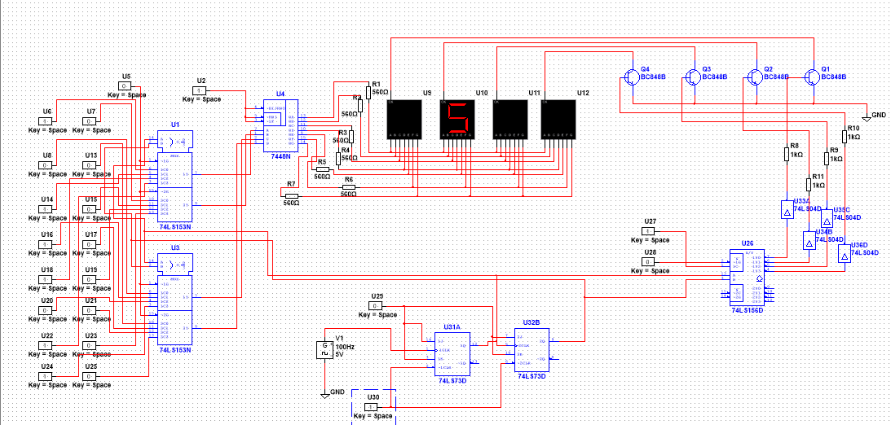

# **Вывод.**

В данной лабораторной работе были изучены принципы управления одноразрядными и многоразрядными семисегментными цифровыми индикаторами и выявлены их различия и недостатки.